仪陇马鞍加油站

应急资源调查报告

编制单位：仪陇马鞍加油站
编制时间： 2021年 1 月 1 日
目 录
1 总则 1
1.1 调查对象及范围 1
1.2 调查目的 1
1.3调查工作程序 1
1.4 调查的主要依据 1
1.4.1相关法律、法规 1
1.4.2相关标准、规范 3
2生产经营单位应急资源 6
2.1 应急组织体系 6
2.2应急指挥机构及职责 6
2.2.1应急指挥机构 6
2.2.2职责 7
2.3应急物质及措施 9
2.4资金保障措施 10
3周边社会应急资源调查 11
4应急资源不足或差距分析 16
5应急资源调查主要结论 17
6完善应急资源的具体措施 18

1 总则

1.1 调查对象及范围
此次调查对象为仪陇马鞍加油站，范围包括加油站经营过程中可能发生的泄漏、火灾、爆炸、中毒、车辆伤害、电气伤害、机械伤害等各类生产安全事故引起的人身伤害及财产损失事故。

1.2 调查目的
为全面贯彻落实“安全第一、预防为主、综合治理”安全生产基本方针，切实加强加油站各类突发事件应急管理工作，进一步规范加油站生产安全事故的管理和应急响应程序，建立健全与仪陇县人民政府、仪陇县应急管理局、仪陇县消防大队、仪陇县商务和经济信息化局等政府相关职能部门相适应的，指挥统一、功能齐全、反应快捷、运转高效的应急体系，及时有效实施应急救援各项措施，控制和减少事故损失，保障员工生命、财产安全，保证加油站正常生产经营秩序，按照《生产经营单位安全生产事故应急预案编制导则》的规定。结合实际情况，特制定本《应急资源调查报告》。

1.3调查工作程序
成立以加油站站长罗敏为领导的安全事故应急资源调查小组，根据编写的应急预案和事故风险评估的相关内容以及实际的需求，对照加油站实际情况和周边可用资源的情况进行调查和编写《事故应急资源调查报告》。

1.4 调查的主要依据

1.4.1相关法律、法规
1）《中华人民共和国安全生产法》(主席令第十三号，2014年)；
2）《中华人民共和国劳动合同法》(主席令第七十三号，2008年)；
3）《中华人民共和国消防法》(主席令第六号，2019年)；
4）《中华人民共和国环境保护法》（国家主席令第九号，2015年）；
5）《中华人民共和国职业病防治法》（主席令第八十一号，2018年12月29日修正）；
6）《中华人民共和国行政许可法》（主席令第七号，2004年）；
7）《危险化学品安全管理条例》（国务院令第591号，2013年645号修订）；
8）《危险化学品经营许可证管理办法》（国家安全生产监督管理总局令第55号，79号令修改）；
9）《职业病危害因素分类目录》（国卫疾控发〔2015〕92号）；
10）《建设项目安全设施“三同时”监督管理办法》（国家安监总局36号，2015年77号令修订）；
11）《危险化学品目录（2015年版）》（国家安监总局十部门令2015年5号）；
12）《危险化学品建设项目安全监督管理办法》（国家安全生产监督管理总局令第45号，2015年79号令修订）；
13）《建设工程消防监督管理规定》（公安部令第119号，2012年）；
14）《成品油市场管理办法》（商务部令2006年第23号）自2007-01-01实施；
15）《生产安全事故应急预案管理办法》（应急管理部令第2号）；
16）《国家安全监管总局关于公布首批重点监管的危险化学品名录的通知》（安监总管三[2011]95号）；
17）《企业安全生产责任体系五落实五到位规定》国家安全生产监督管理总局以安监总办〔2015〕27号印发；
18）《企业安全生产费用提取和使用管理办法》（财企[2012]16号）；
19）《四川省危险化学品经营许可证管理实施细则》（川安监〔2012〕249号，2012年）；
20）《四川省危险化学品建设项目安全监督管理实施细则》（川安监［2012］111号，2012年）；
21）《防雷减灾管理办法》（中国气象局24号令，2013年）；
22）《四川省成品油市场管理办法实施细则》（川经办运行[2009]5号）

1.4.2相关标准、规范
1）《汽车加油加气站设计与施工规范（2014年版）》（GB50156-2012）；
2）《建筑设计防火规范》（GB50016-2014）中华人民共和国住房和城乡建设部公告2018第35号文修订；
3）《建筑物防雷设计规范》（GB50057-2010）；
4）《建筑照明设计标准》（GB50034-2013）；
5）《建筑抗震设计规范》（GB50011-2010，2016年修订）；
6）《供配电系统设计规范》（GB50052-2009）；
7）《低压配电设计规范》（GB50054-2011）；
8）《通用用电设备配电设计规范》（GB50055-2011）；
9）《建筑给水排水设计规范》（GB50015-2009）；
10）《建筑灭火器配置设计规范》（GB50140-2005）；
11）《危险化学品经营企业开业条件和技术要求》（GB18265-2000）；
12）《常用危险化学品贮存通则》（GB15603-1995）；
13）《电气装置安装工程爆炸和火灾危险环境电气装置施工及验收规范》（GB50257-1996）；
14）《危险化学品重大危险源辨识》（GB18218-2018）；
15）《工作场所有害因素职业接触限值第1部分：化学有害因素》（GBZ2.1-2007）；
16）《工作场所有害因素职业接触限值第2部分：物理因素》（GBZ2.2-2007）；
17）《危险货物分类与品名编号》（GB6944-2012）；
18）《易燃易爆性商品储存养护技术条件》（GB17914-2013）；
19）《危险货物品名表》（GB12268-2012）；
20）《化学品分类和危险性公示通则》（GB13690-2009）；
21）《个体防护装备选用规范》（GB/T11651-2008）；
22）《企业职工伤亡事故分类标准》（GB/T6441-1986）；
23）《生产过程危险和有害因素分类与代码》（GB/T13861-2009）；
24）《安全色》（GB2893-2008）；
25）《安全标志及其使用导则》（GB2894-2008）；
26）《消防安全标志设置要求》（GB15630-1995）；
27）《防止静电事故通用导则》（GB12158-2006）；
28）《液体石油产品静电安全规程》（GB13348-2009）；
29）《钢结构设计规范》（GB50017-2003）；
30）《个体防护装备选用规范》（GB/T11651-2008）；
31）《石油化工可燃气体和有毒气体检测报警设计规范》（GB50493-2009）；
32）《成品油零售企业管理技术规程》（SB/T10390-2004）；
33）《生产经营单位生产安全事故应急救援预案编制导则》（GB/T29639-2013）；
34）《危险化学品从业单位安全标准化通用规范》（AQ3013-2008）；
35）《危险化学品储罐区作业安全通则》（AQ3018-2008）；
36）《加油站作业安全规范》（AQ3010-2007）；

2生产经营单位应急资源
加油站成立有以我站法定代表人罗敏为组长的应急抢险救援领导小组，成员由我站全体员工组成，若发生事故，尤其是油品泄漏、火灾、爆炸应急处理能力相对较强。当事故发生时，由应急救援领导小组组长任应急救援总指挥，应急救援领导小组副组长任应急救援副总指挥，负责组织和指挥应急抢险救护工作。如果应急救援领导小组组长不在加油站时，则由应急救援领导小组副组长任临时总指挥，如果应急领导组长或应急领导副组长均不在加油站时，则由当班加油员代理组长职务，全权负责应急抢险及救护工作。

2.1 应急组织体系
加油站应急救援领导小组组成如下：
组 长：张东梅
副组长：郑颖
成 员： 蒋丽君 吴英 曹琴 苟丽琼

2.2应急指挥机构及职责

2.2.1应急指挥机构
一、事故应急救援领导小组
组长：张东梅
副组长：郑颖
成员：全体加油员

因中仪陇马鞍加油站职工共6人，因此在事故应急救援小组中，仅分组长、副组长及组员。
组 长：张东梅
副组长：郑颖
成 员： 蒋丽君 吴英 李竹君 代桂华
因本加油站人员少，应急救援组组长即为应急救援时的现场指挥长；如果应急救援领导小组组长不在加油站时，则由应急救援领导小组副组长任临时总指挥，如果应急领导组长或应急领导副组长均不在加油站时，则由当班加油员代理组长职务，全权负责应急抢险及救护工作。

2.2.2职责
1、事故应急救援领导小组
1）贯彻执行国家、当地政府、上级主管部门关于危险化学品事故发生和应急救援的方针、政策及有关规定；
2）负责组织制定、修订生产安全事故应急预案工作，有计划地组织实施危险化学品事故应急救援的培训和演习；
3）检查、督促做好重大事故的预防措施及应急救援的各项准备工作。
4）审批用于生产安全事故应急预案的检测仪器、防护器材、救援器材；
5）发布和解除事故应急救援命令、信号；组织指挥事故应急救援队伍实施行动，向有关部门和友邻单位通报事故情况，必要时向有关单位为发出救援请求；
6）组织事故调查，总结事故应急救援的经验与教训；
7）负责保护事故现场及有关数据。
2、组长：负责加油站突发事件应急处理，全面协调、指挥、制定和实施正确有效的突发事件应急抢险方案，并亲临现场指挥，组织人员对物资、设备进行救援处理，有效地减少事件损失，防止事件蔓延、扩大，具体如下：分析紧急状态和确定相应报警级别；指挥、协调应急反应行动；与外部应急反应机构的联络；直接监察应急人员的行动；保护现场和人员的安全。向上级汇报事故情况，必要时向上一级政府机构发出支援请求；组织事故调查，总结事故经验教训。
3、副组长：
负责指挥应急处置人员，对抢险、抢修作业依据技术规范和工艺情况，提供准确可行的抢险方案，并随时向总指挥汇报情况，负责义务消防及警戒人员的安排和现场保卫及周边警戒工作，布置善后现场保护、维护工作秩序防止意外破坏情况发生。紧急情况发生后组长尚未到达或由于工作原因无法到场时，由副组长负责紧急事件发生时现场应急救援的全面组织、指挥、决策，当组长到场后，向组长移交指挥权，并在随后的救援工作中密切配合、协助组长进行事故报告、事故救援工作；
4、现场应急处置人员：在指挥官的指挥下，第一时间有序高效地消除、遏制、控制事故，如灭火、堵漏等，指导灾害区域和功能损坏区人员的防护，并对伤员进行紧急抢救与转移，当政府专业救援队伍到达后，所有的指挥权交由专业机构负责。
内部应急联络通讯录见下表
内部应急救援机构通讯录
内部联系
姓 名 | 职务及单位 | 电话
张东梅 | 站长 | 13547568567
郑颖 | 安全管理员 | 13990802235
李竹君 | 加油员 | 13778190908
蒋丽君 | 加油员 | 18081596686
代桂华 | 加油员 | 15281719781
吴英 | 加油员 | 15880433387

2.3应急物质及措施
本加油站设置储罐液位监测报警装置，采用自动监测方式；并安装油气回收系统，油气回收采用一次、二次油气回收系统；同时在加油站内设置视频探头，全方面对站区进行监控，监控室设在站房值班室内。仪陇马鞍加油站设置了高低液位报警功能的液位报警系统。为了检测双层油罐泄漏，设置了双层罐泄漏检测系统。
根据《建筑灭火器配置设计规范》，加油站内配备有灭火器等消防器材，其灭火器的配置符合要求。
应急救援物资装备统计
管理人： 郑颖 联系电话：13990802235
序号 | 种类 | 物资名称 | 主要用途或技术要求 | 规格 | 数量
 | 标识 | 隔离警示带 | 灾害事故现场警戒。双面反光，每盘长度约500m | 盘 | 1
 | 标识 | 警示桩 |  | 个 | 6
 | 灭火 | 干粉灭火器 | 扑救小面积火灾 | 4Kg | 11
 | 灭火 | 干粉灭火器 | 扑救小面积火灾 | 2kg | 2
 | 灭火 | 推车式干粉灭火器 | 扑救小面积火灾 | 35kg | 2
 | 灭火 | 灭火毯 | 扑救小面积火灾，1×1m | 块 | 6
 | 照明 | 应急照明 | 灾害现场应急照明 | 个 | 3
 | 照明 | 柴油发电机 | 预防 | 台 | 1
 | 照明 | 摄像头 | 预防 | 个 | 11

2.4资金保障措施
1、加油站划拨了事故应急救援资金，专款专用。
2、加油站事故应急救援资金由财务人员负责统筹安排。
加油站保障安全生产事故急需费用。在年度预算中按照加油站上年度总收入的1-3％安排预备经费，优先用于安全生产事故处置作；同时设立应急专项资金并建立应急经费快速拨付机制。处置安全生产事故经费按照有关规定及供给渠道予以解决；应急指挥信息化建设、日常维护、队伍培训、演习等开支由相关主管部室纳入年度计划解决，保证专款专用，提高资金使用效率。

3周边社会应急资源调查
- 地理位置
仪陇马鞍加油站位于仪陇县马鞍镇南海路185号。如下图所示：
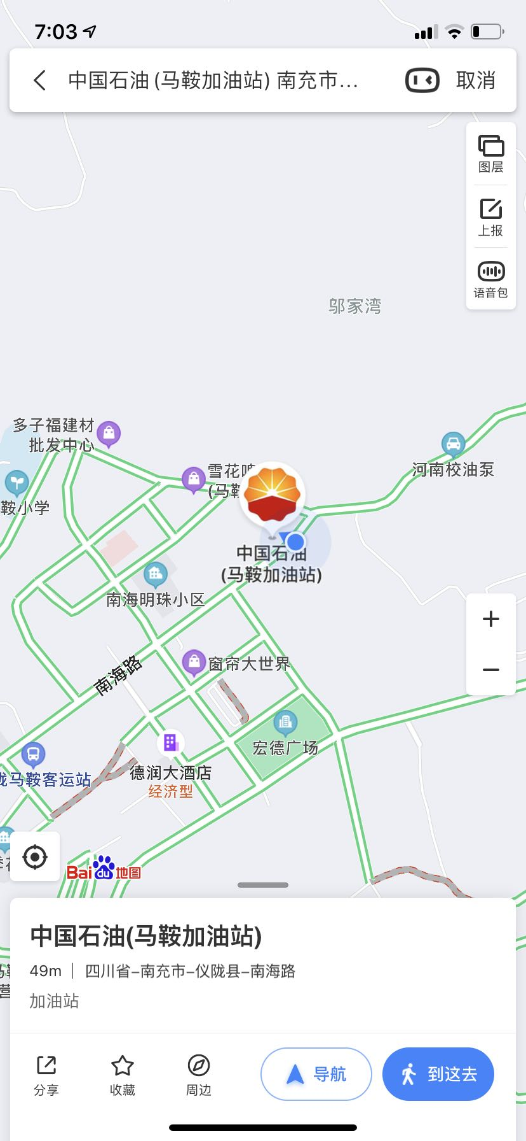
图3-1 本加油站地理位置图
- 周边关系
仪陇马鞍加油站位于仪陇县马鞍镇南海路185号，加油站坐西朝东布置。
加油站东面是公路(仪平公路)，南面、北面是居民楼，西面为居民自留地。
加油机与公路的距离为15米，油罐与公路的距离为25米。
加油站自2004年正常延续危险化学品经营许可证以来，其站址
环境未发生变化，周边安全条件良好。
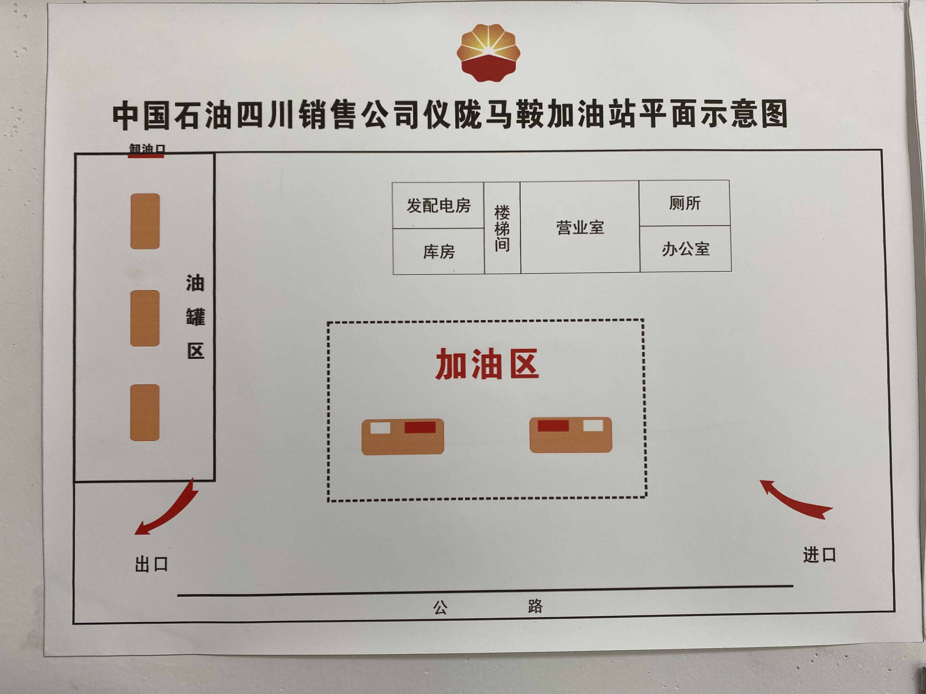

图3-2周边关系示意图

加油站能借用的外部力量包括仪陇县人民政府、仪陇县人应急管理局、仪陇县人消防救援局、仪陇县人政府、仪陇县第二人民医院以及周边企业应急救援物质。
仪陇县第二人民医院距仪陇马鞍加油站行车距离约1.2公里左右，发生事故时3分钟内能到达现场；在很短时间内到达仪陇马鞍加油站进行事故救援。仪陇县人民医院距仪陇马鞍加油站加油站行车距离约38.7公里左右，发生事故时1小时3分钟内能到达现场；仪陇县消防二大队距仪陇马鞍加油站距离约805米，发生事故时2分钟内能到达现场。
外部救援工作具体由加油站负责人负责，加油站负责人负责与外部救援单位及时取得联系，并将具体地点、路线、发生事故的情况，救援所需器材的种类与外部救援单位讲清楚，同时应安排专人去接应并引路。
一、请求政府协调应急救援力量
外部救援工作具体由指挥部负责，指挥部门负责与外部救援单位及时取得联系，并将具体地点、路线、发生事故的情况，救援所需器材的种类与外部救援单位讲清楚，同时应安排专人去接应并引路。
主要参与部门有：
- 公安部门
协助本加油站进行警戒，封锁相关要道，防止无关人员进入事故现场和污染区。
- 消防队
发生火灾事故时，进行灭火的救护。
- 环保部门
提供事故时的实时监测和污染区的处理工作。
- 电信部门
保障外部通讯系统的正常运转，能够及时准确发布事故的消息和发布有关命令。
⑤医疗单位
提供伤员、中毒救护的治疗服务和现场救护所需要的药品和人员。
二、专职应急队伍
一旦发生生产安全事故时，应急救援指挥部应及时组织应急救援组队事故进行抢险救援。一旦事件危害超过本加油站应急救援能力时，应及时向政府部门求援，并联络外部救援单位，请求外部救援单位（仪陇县消防大队）的支援。仪陇县消防二大队距离本加油站约805米。
在联络的同时，需同时通告内容包括但不限于以下内容：
a、事件发生的时间和地点；
b、事件类型：火灾、爆炸、泄漏（暂时状态、连续状态）；
c、估计造成事件的泄漏量；
d、已采取的应急措施；
e、已污染的范围、潜在的危害程度、转化方式趋向；
f、健康危害与必要的医疗措施；
g、联系人姓名和电话。

外部应急救援通讯表
内部联系
姓 名 | 职务及单位 | 电话
张东梅 | 站长 | 13547568567
郑颖 | 安全管理员 | 13990802235
李竹君 | 加油员 | 13778190908
蒋丽君 | 加油员 | 18081596686
代桂华 | 加油员 | 15281719781
吴英 | 加油员 | 15880433387
外部联系
职务及单位 | 姓 名 | 电话
马鞍镇政府值班室 |  | 7555050
马鞍镇政府安全生产监督管理办公室 |  | 7555050
（附近）居委会 |  | 7555080
（马鞍）供电所 |  | 7555075
消防部门 |  | 119 7555119
马鞍派出所派出所 |  | 110 7555110
医疗急救中心 （附近）卫生院 |  | 120 7555120

4应急资源不足或差距分析
本单位的应急资源以及周边可依托的社会应急资源基本能够满足应急需要，本单位应急资源储备及管理方面暂无不足问题。

5应急资源调查主要结论
本次应急资源调查从“人、财、物”三方面进行了调查：本加油站已组建了应急救援机构，配备了必要的应急设施及装备，并制定了专项经费保障措施，确定本加油站内部应急资源及外部应急资源基本能够满足加油站初期事故的应急救援。

6完善应急资源的具体措施
我单位的应急物资储备的品种包括自然灾害类、安全事故灾难类、应急抢险类及其它。
应急物资储备定额由安全员根据现场的实际应急需要确定。 后勤部负责落实应急物资储备情况，落实经费保障，科学合理确定物资储备的种类、方式和数量，加强实物储备。
坚持“谁主管、谁负责”的原则，做到“专业管理、保障急需、专物专用”，所以应急物资未获得组长批准不得擅自发放。对已消耗的应急物资要在规定的时间内，按调出物资的规格、数量、质量重新购置。
同时应急物资坚持公开、透明、节俭的原则，严格按照采购制度、程序和流程操作，做到谁采购、谁签字、谁负责。
安全管理员要加强对应急物资的采购、储备、管理等环节的监督检查，对管理混乱、冒领、挪用应急物资等问题，依法依规严肃查处。

